软件漏洞分析与防范

大作业报告
（ 2020 / 2021学年 第1学期）

题 目：web漏洞挖掘或分析

专 业 信 息 安 全
学 生 姓 名 王润青
班 级 学 号 信安B190307班 B19022101
指 导 教 师 沙 乐 天
日 期 2021/1/10

评分内容 | 具 体 要 求 |  |  | 总分 | 评分
准备情况 | 能独立查阅文献资料及从事其他形式的调研，能较好地理解任务并提出实施方案，有分析整理各类信息并从中获取新知识的能力。 |  |  | 10
功能完成情况 | 论证、分析、设计、实现、实验正确合理。 |  |  | 30
报告撰写质量 | 结构严谨，文字通顺，用语符合技术规范，图表清楚，书写格式规范，符合规定字数要求。 |  |  | 30
答辩 | 内容全面，紧扣课题，突出重点，语言简练准确，演示过程顺利。 |  |  | 30
总评分
简短评语 | 王润青同学在这次大作业中通过SQL注入、XSS等，完成web漏洞挖掘或分析，选题与课程内容结合较为紧密。  该同学准备充分，功能完成情况优秀，报告内容充实、格式较规范；答辩时思路清晰，演示熟练。  综上所述，大作业成绩评定为xx分。  教师签名：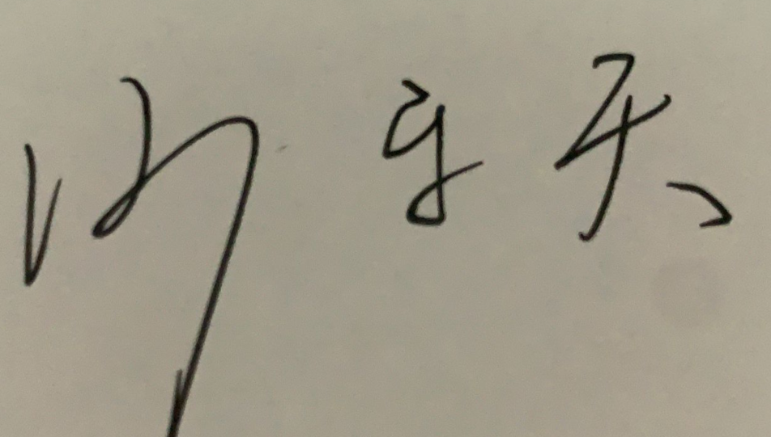  2021 年 1 月 18日
a.讨论课成绩(30%) |  | b.大作业成绩（70%） | 期末成绩（百分制）

- 背景介绍
1. 项目简介
Web漏洞挖掘技术一直是网络攻击者最感兴趣的问题，漏洞挖掘的范围也在随着技术的提升而有所变化。在前期针对缓冲区溢出、格式化字符串、堆溢出、lib库溢出等技术都是针对ELF文件(Linux可执行文件)或者PE文件(Win可执行文件)的漏洞挖掘技术。
网络安全的界限在不断的提升，在进行网络入侵渗透的过程中，很多人渗透成功的着力点都是通过WEB开始的，有些人是通过SQL注入，有些人通过其它的WEB漏洞技术一步步的走到了入侵成功的步骤。我们下面将会讨论一些WEB漏洞挖掘的简单技术，例如SQL注入和XSS攻击。通过这些简单技术的规则，然后配合经验的提高，或许会得到意想不到的效果。
2. 相关技术分类
（1）SQL注入
SQL注入漏洞，是依靠存在弱点的WEB脚本代码，来实现通过浏览器执行任意SQL语句，从而实现最终获取某种权限的攻击技术。SQL注入的关键部分在于对元数据的利用，所谓元数据即数据库的基础数据。例如我们可以通过database() version()来获得数据库的名称及版本，而我们通过SQL内置函数获得的这些内容都属于数据库元数据的内容。
（2）XSS
XSS漏洞是被很多人遗忘的漏洞，但是XSS也是一个比较危险的安全隐患，很多国内介绍XSS漏洞的文章大部分在如何欺骗管理员获得后台登陆帐户或者管理员的cookies文件。但这些仅仅是XSS漏洞的简单用法，如果寻找到的XSS漏洞可以任意执行任何的Javascript脚本，那安全性也是不容忽视的。通过Javascript脚本其实也可以做一些恶意的攻击，甚至可以获得一些WEB程序的源代码，当然这个要看对Javascript脚本的熟悉程度。
一般意义上的XSS通常可以用简单的方法检测出来：当用户输入的某个参数的全部或其中一部分，原封不动地在服务器返回页面的源代码里出现时，我们就可以认为这个页面存在XSS漏洞。
- 实验目的
了解SQL注入攻击原理、了解寻找及确认SQL注入点的方法；
了解XSS的定义，反射型XSS、存储型XSS的区别，常见的XSS攻击手法；
了解XSS的过滤原理以及常见的XSS绕过技术。
- 实验演示
1. SQL注入
目标：通过SQL注入拿到flag
打开网址https://sqli.littlefisher.me/Less-1/?id=1 可以看到如图所示的页面：
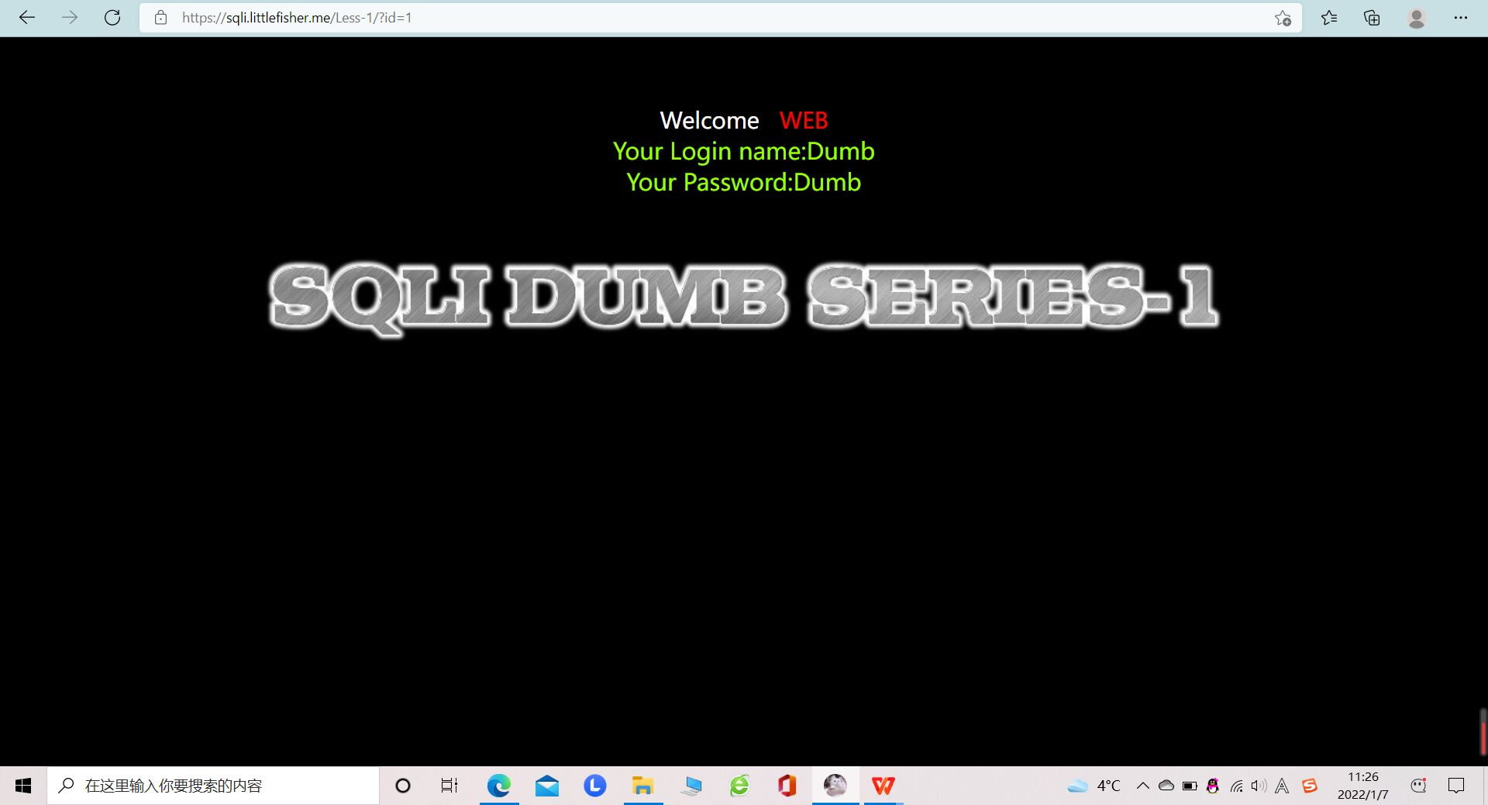
图1：打开实验页面
在网址后面添加id=1正常，id=1’ 报错
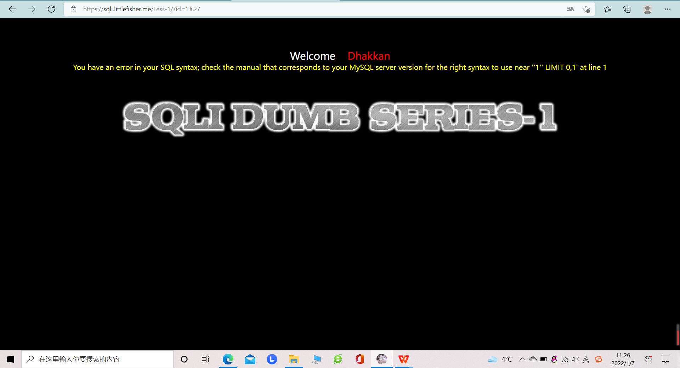
图2：更改网址进行测试
阅读一下网页源代码：
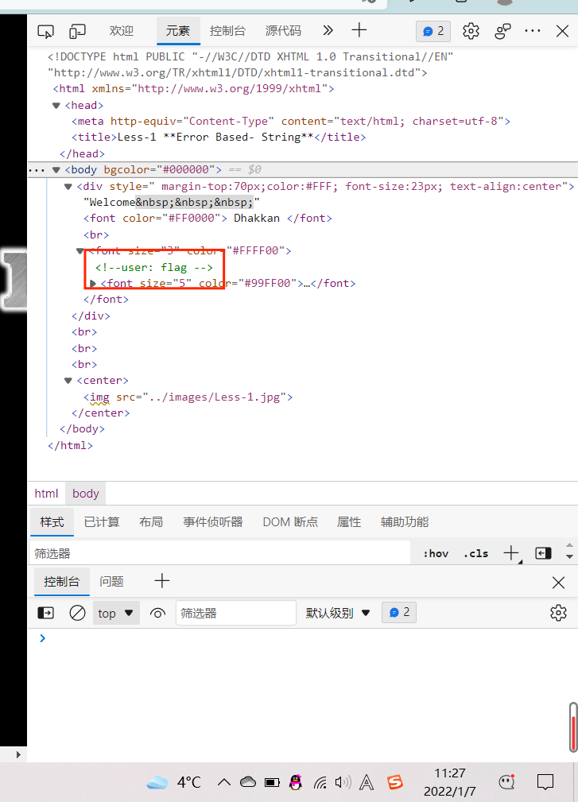
图3：网页源代码
发现提示<!--user: flag -->，根据提示构造Payload爆出所有的用户名和密码从而拿到flag
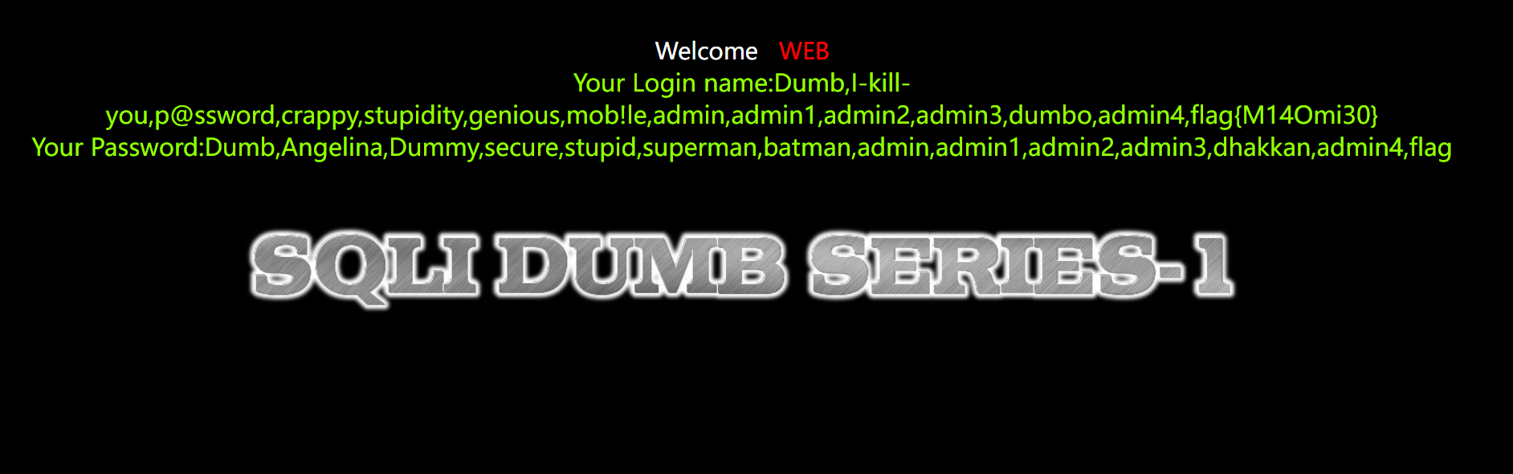
图4：拿到flag
到此，我成功地通过SQL注入攻击拿到了flag。

- XSS
目标：通过构造xss语句进行弹窗
跨站脚本攻击(XSS)通常是指攻击者利用网页开发时留下的漏洞，注入恶意指令代码到网页，使用户加载并执行这些恶意代码。恶意代码通常是JavaScript，也可以包括VBScript、ActiveX、 Flash 或者HTML代码。攻击成功后，攻击者可能得到包括但不限于更高的权限（如执行一些操作）、私密网页信息、会话和cookie等各种内容。

访问网址http://test.ctf8.com/level1.php?name=test 可以看到以下页面：
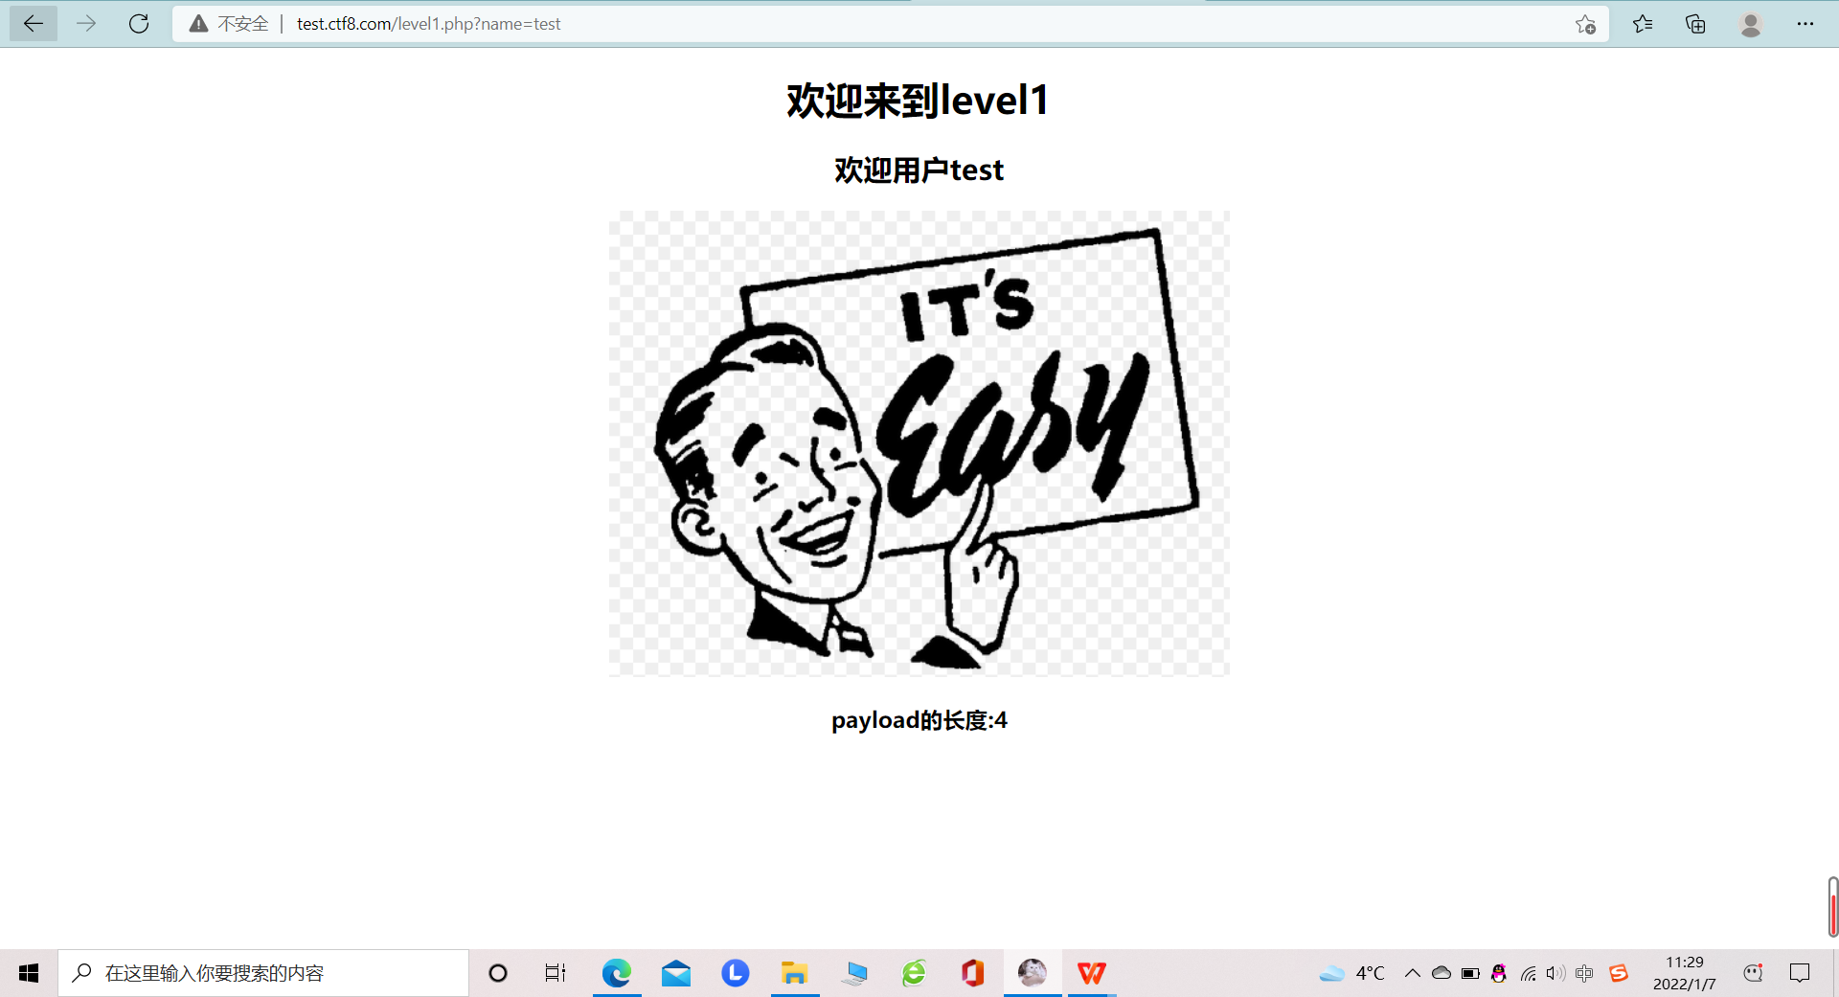
图5：进入level1网址
进去首先可以看到，没有任何的输入点，而页面上有一个test（用户名），url中也有一个name参数，猜测是将url中的name获取到的值，直接放入页面导致了xss，我们可以先试一下，看看页面上的值会不会根据name参数得到的值而改变。
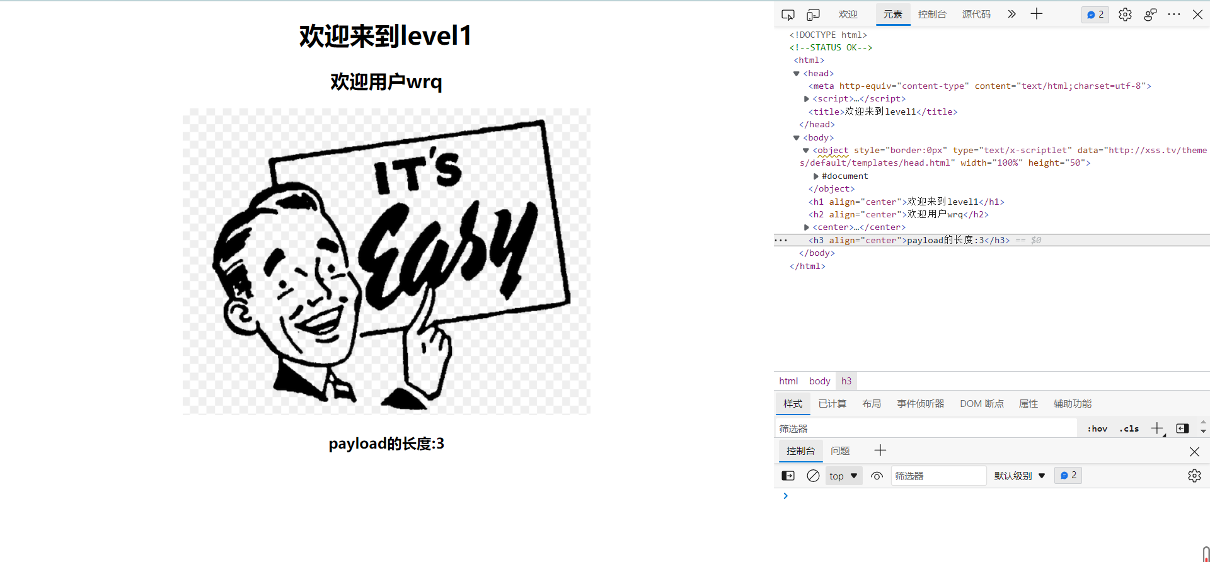
图6：改变数值，发生变化
可以发现的确会产生影响。
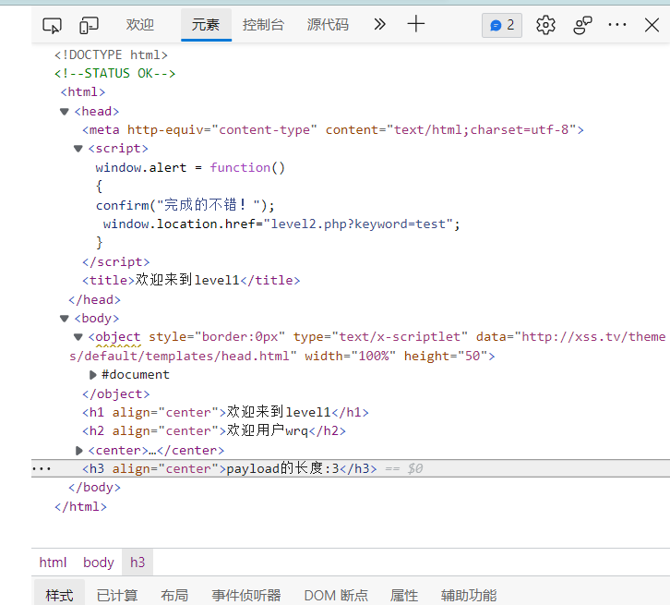
图7：查看源代码
可以发现有一个alert的方法，alert()方法用于显示带有一条指定消息和一个确认按钮的警告框。只要触发一下alert()方法即可完成任务，可获得Payload。
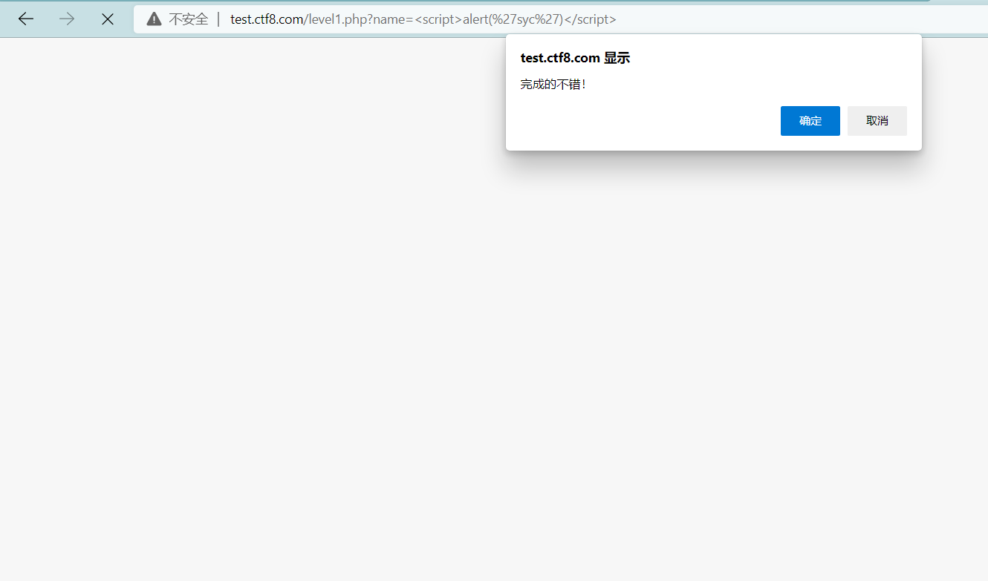
图8：成功弹出标签
这些操作的意思就是因为网页没有对输入进行过滤，可直接给变量name进行赋值，而我们给name修改为了去执行alert()方法。
接着访问页面 http://test.ctf8.com/level2.php?keyword=test，出现页面：
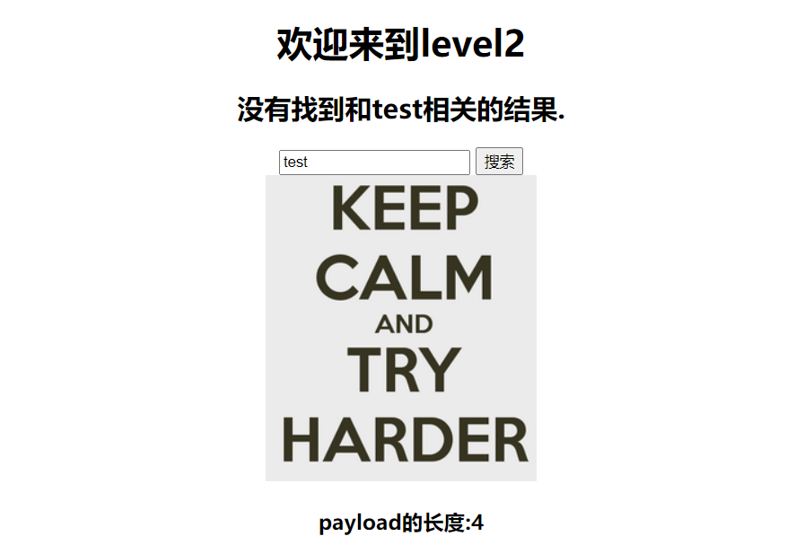
图9：访问level2页面
接着查看页面的源代码：
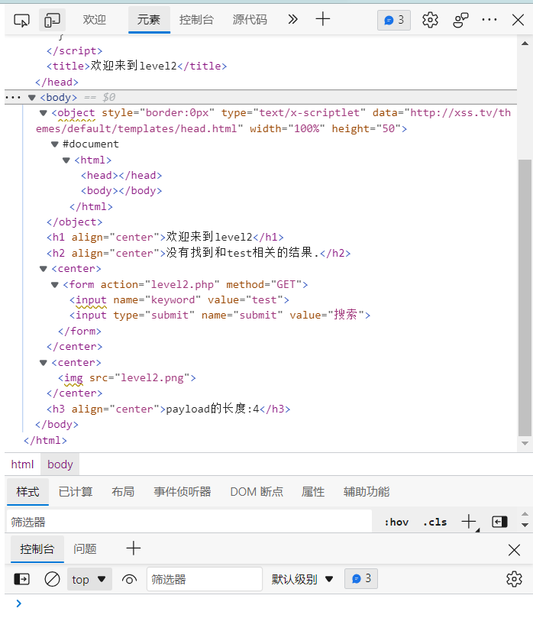
图10：level2代码
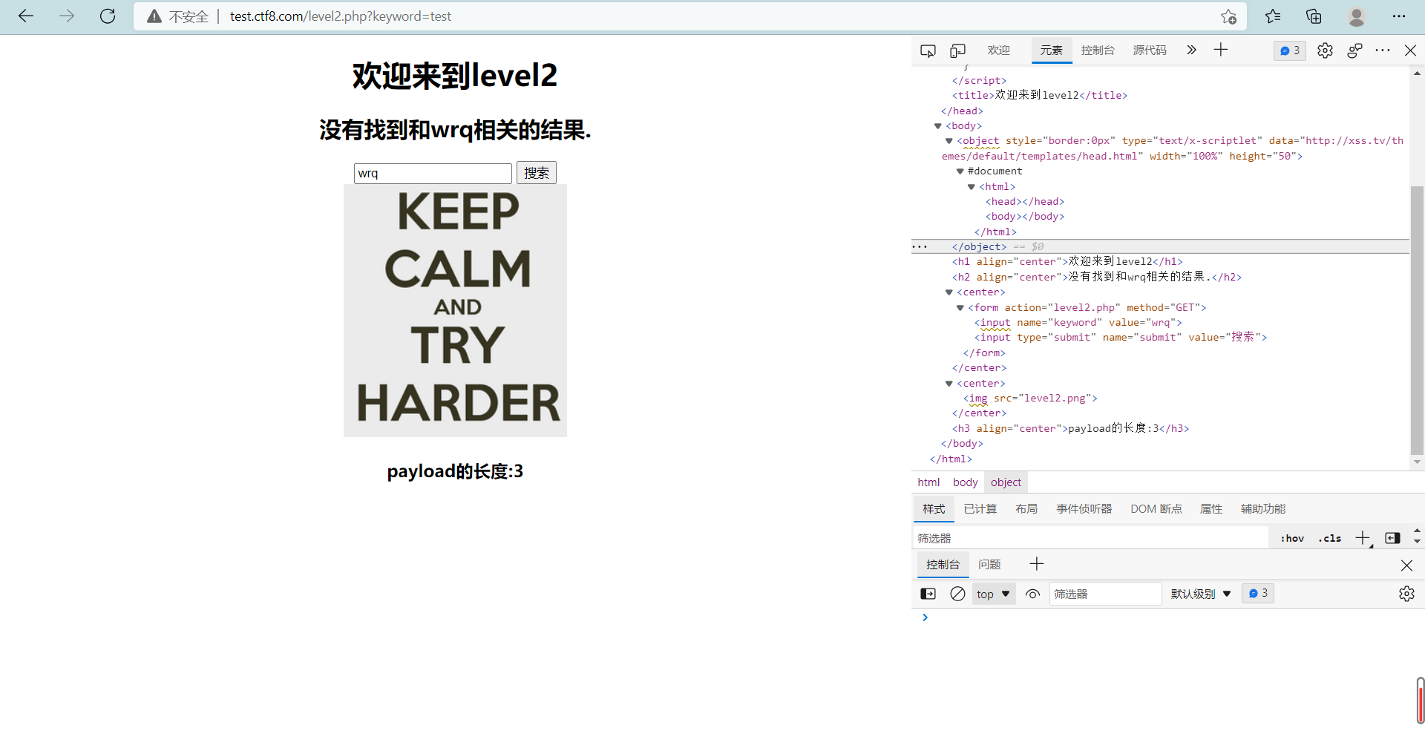
图11：改变代码的值
先找到可疑的点，当我们改变唯一输入点的时候，页面有两处随之改变。
下面尝试之前的攻击手法，没有任何反应：
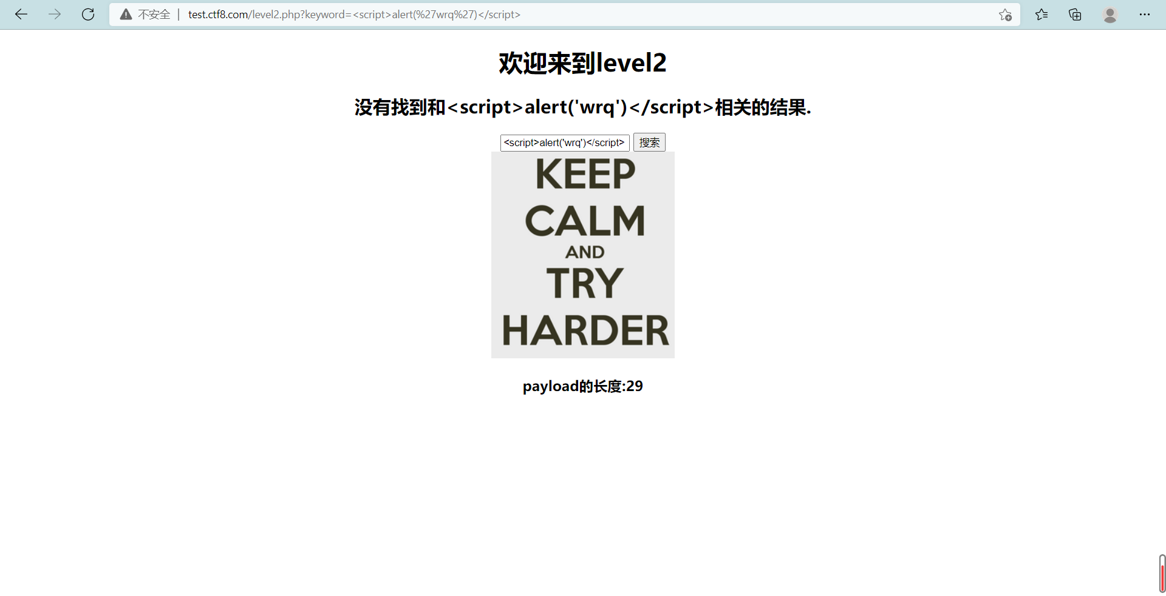
图12：攻击失败
查看一下此时的网页源代码：
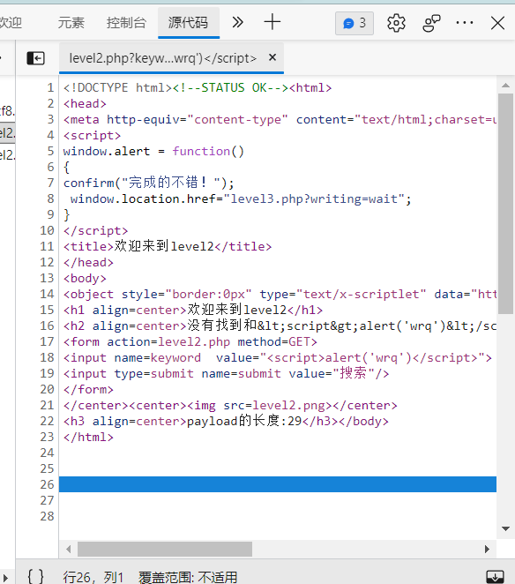
图13：攻击失败后的代码
观察下面两者的不同：
<script>alert('syc')</script>
<h2 align=center>没有找到和&lt;script&gt;alert('syc')&lt;/script&gt;相关的结果.</h2><center>
可以发现<script>变成了&lt;script&gt;，在这里已经被转义了，放弃利用，这时候我们看到显示文字区域过滤了<>，但是input没有过滤，没有利用成功的原因是没有闭合引号和尖括号。
至此我们可以构造我们的Payload了：
http://test.ctf8.com/level2.php?keyword="><script>alert('syc')</script>&submit=搜索
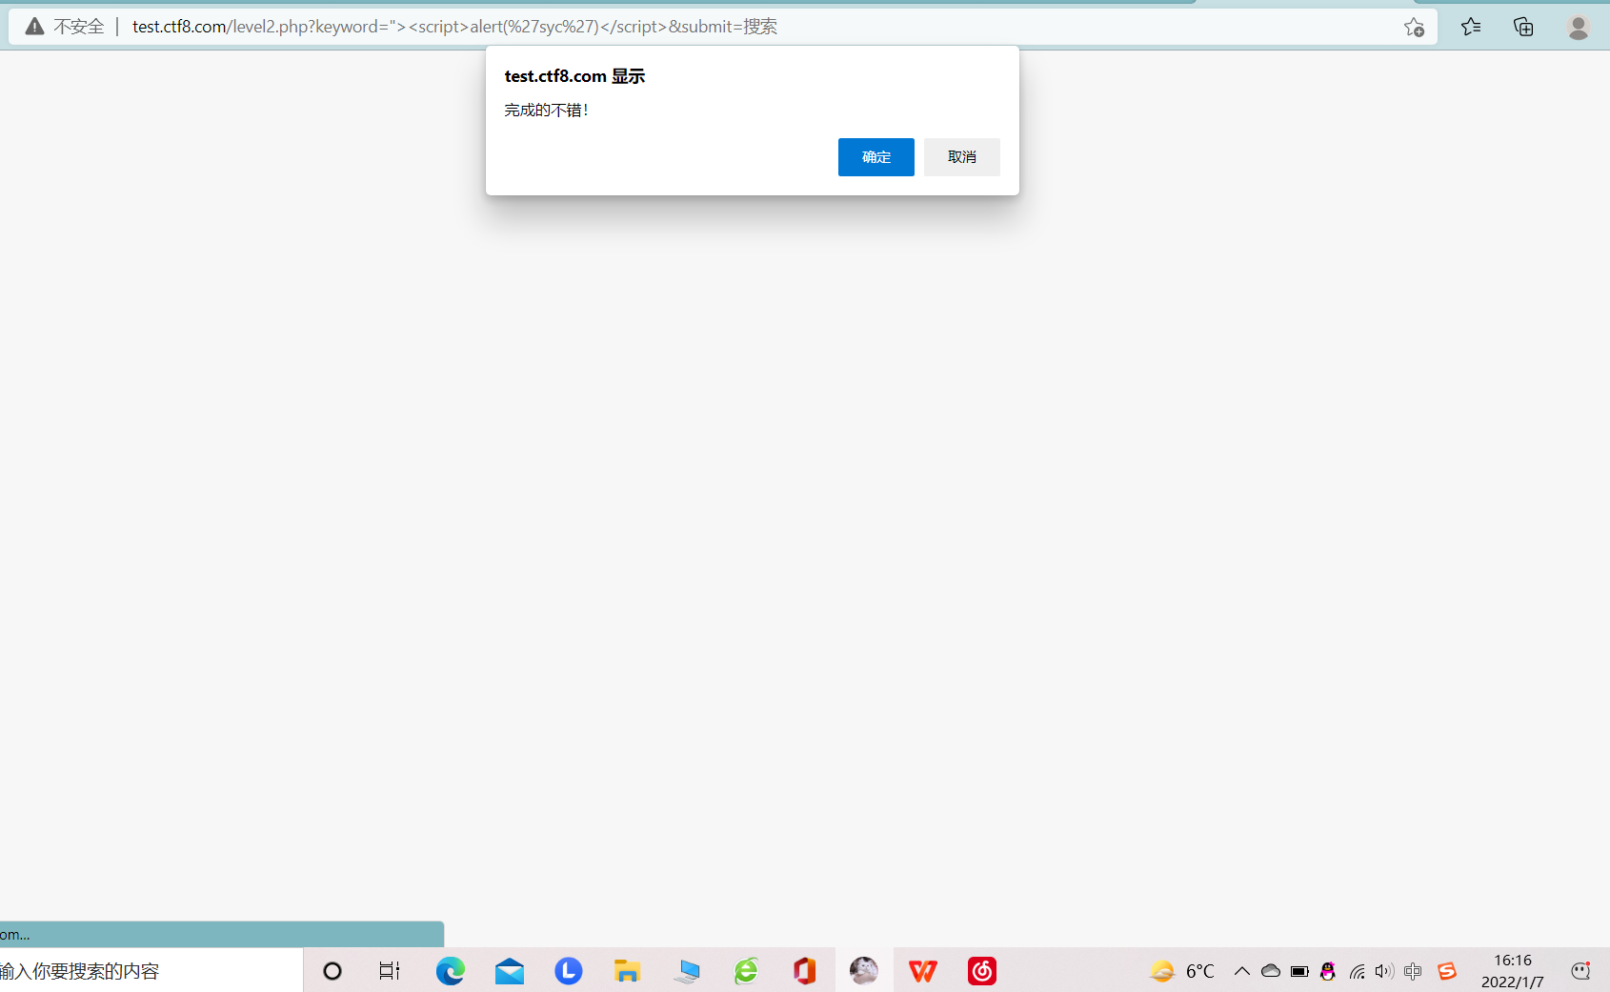
图15：成功攻击
继续访问下面的页面： http://test.ctf8.com/level3.php?keyword=test
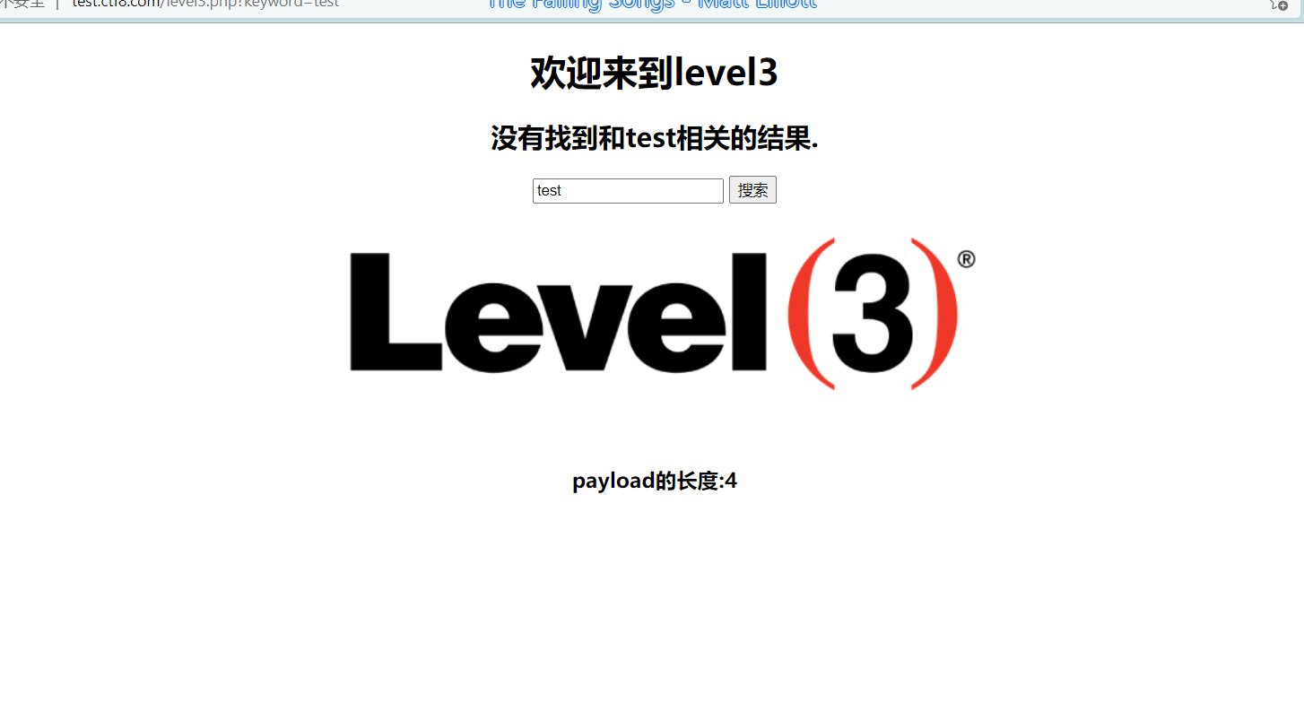
图16：访问level3页面
观察一下源代码，我们可以发现原来的两处<>均被转义，所以不能再利用标签
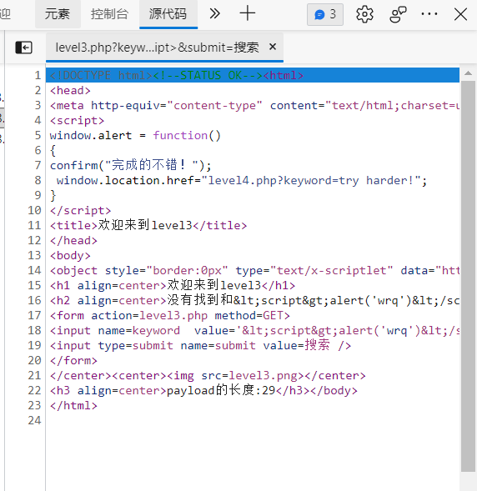
图17：查看源代码
然后这里如果使用第二题的Payload，则还可以发现"也被完成了转义
<input name=keyword value='&quot;&gt;&lt;script&gt;alert('wrq')&lt;/script&gt;'>
那可以考虑给给input加一个onfocus事件，当 input 输入框获取焦点时执行一段 Javascript代码，我们就直接在标签内加载js，可选比如说onclick，onfocus等。之后测试发现对于等号后面参数会自动添上""，再就是后面多了一个’，我们需要使用//注释掉。
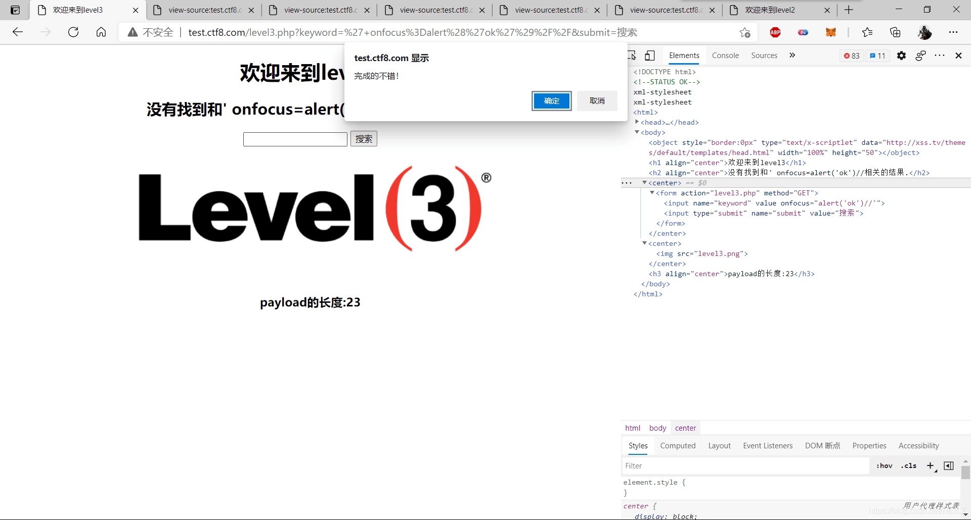
图18：成功
最后打开页面http://test.ctf8.com/level6.php?keyword=test
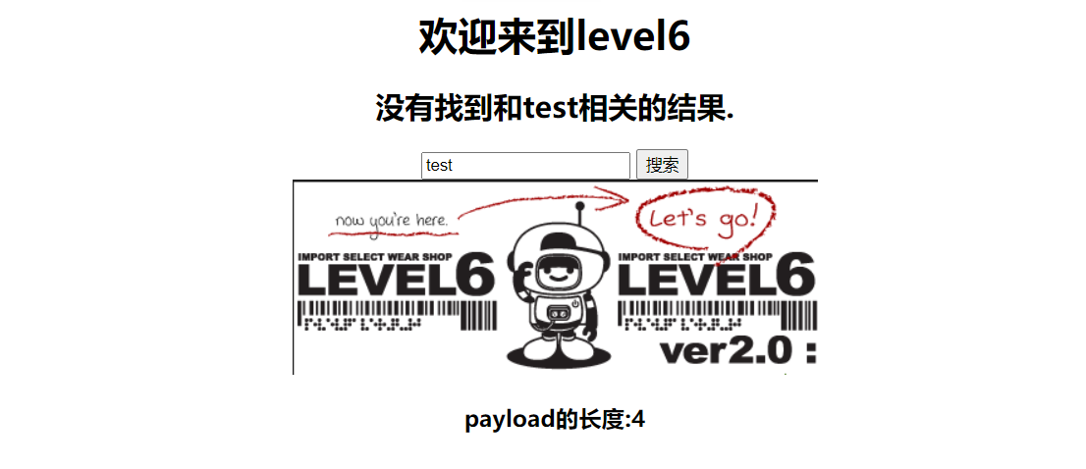
图19：打开level6
经过多次尝试，href，src，data这些关键字都加下划线了，script、onclick、href都被过滤了，最后得知有一种手法叫大小写过滤
构造Payload可得:
http://test.ctf8.com/level6.php?keyword="> <SCRIPT>alert('syc')</SCRIPT>&submit=搜索
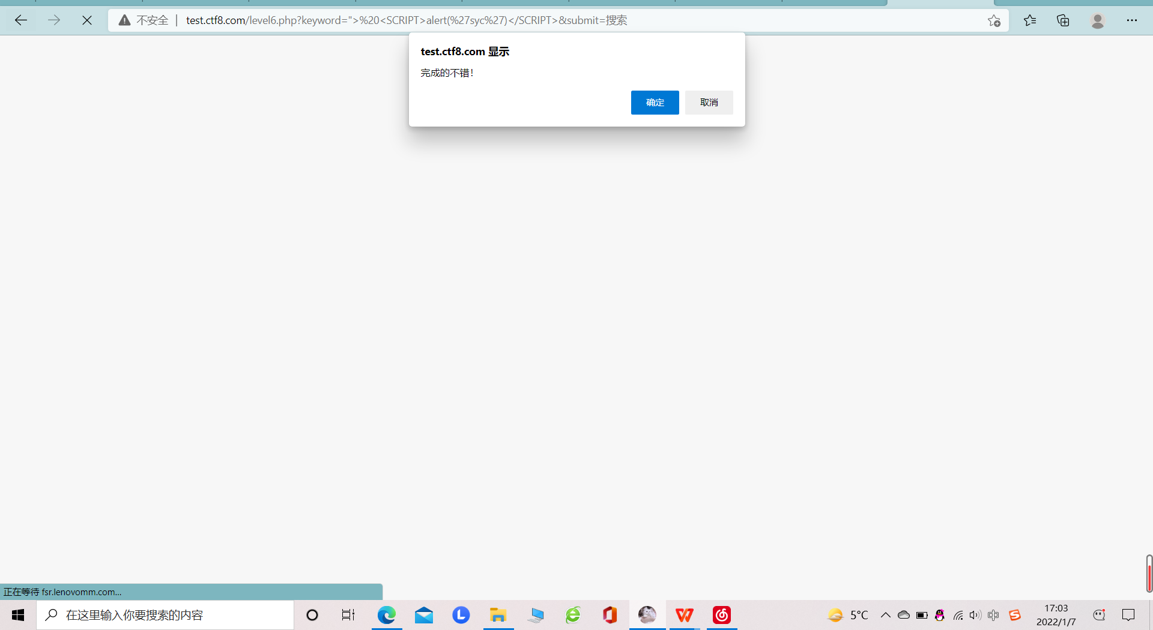
图20：攻击成功！
- 总结
通过本次实验，我通过模仿、更正等步骤一步一个脚印的学习了web漏洞挖掘相关知识。我们了解web漏洞挖掘技术并不是为了攻击网站，而是希望通过这些“反面教材”技术进一步为网络做好防护，保护个人信息和安全。漏洞挖掘技术一直是网络攻击者最感兴趣的问题，漏洞挖掘的范围也随着技术的提升有所变化。我们必须与时俱进、时刻注意网络攻击技术的更新换代，以备不时之需。总而言之，我通过查阅相关资料顺利完成了关于SQL注入和XSS攻击相关的web漏洞挖掘，收获匪浅。在以后网络安全技术相关手段中相信我会加深理解。

